10 БОЛАТ. БОЛАТТАРДЫҢ ЖІКТЕЛУІ ЖӘНЕ БЕЛГІЛЕНУІ.
- Болаттардың қасиеттеріне көміртек пен қоспалардың әсері
- Көміртектің әсері.
- Қоспалардың әсері.
- Легирлеуші элементтердің мақсаты.
- Болаттағы легирлеуші элементтердің таралуы.
- Болаттардың жіктелуі және белгіленуі
- Болаттардың жіктелуі
- Болат таңбалау
- Кәдімгі сападағы көміртекті болаттар (ГОСТ 380).
- Жоғары сапалы көміртекті болаттар
- Жоғары сапалы және жоғары сапалы легирленген болаттар
- Легирленген құрылымдық болаттар
- Легирленген құрал-сайман болаттары
- Жоғары жылдамдықты құрал болаттары
- Шарлы мойынтіректер
Болаттар ең көп таралған материалдар болып табылады. Олардың жақсы технологиялық қасиеттері бар. Өнімдер қысыммен өңдеу және кесу арқылы өндіріледі.
Артықшылығы - құрамы мен өңдеу әдісін өзгерту арқылы қажетті қасиеттер жиынтығына қол жеткізу мүмкіндігі. Болаттар көміртекті және легирленген болаттар болып бөлінеді.

Болаттардың қасиеттеріне көміртек пен қоспалардың әсері
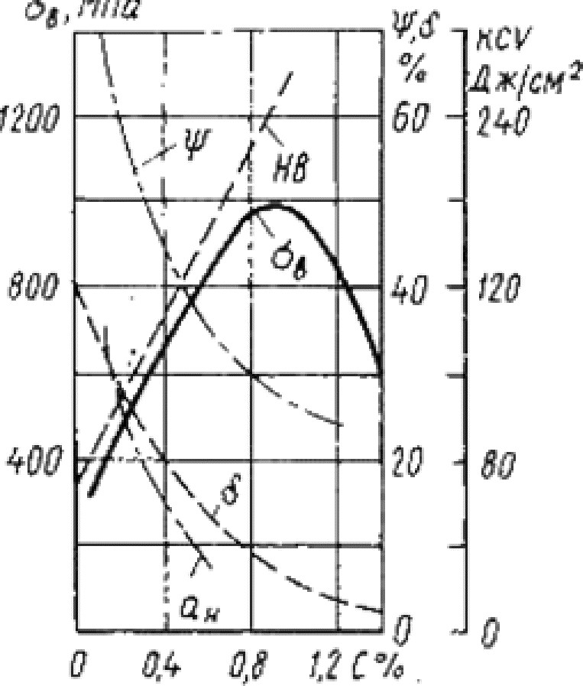
Көміртекті болаттар ең қарапайым болаттар болып табылады. Олардың қасиеттері көміртек мөлшерімен және темір мен көміртекпен әрекеттесетін қоспалардың құрамымен анықталады.
68,
МПа
Көміртектің әсері.
Көміртектің болаттардың қасиеттеріне әсері 10.1-суретте көрсетілген.
10.1-сурет. Көміртектің болаттардың қасиеттеріне әсері
Болат құрылымындағы көміртек мөлшері артқан сайын цементит мөлшері артады, ал феррит үлесі азаяды. Компоненттер арасындағы қатынастың бұл өзгеруі созылғыштықтың төмендеуіне және беріктік пен қаттылықтың артуына әкеледі. Беріктік шамамен 100°C көміртек мөлшеріне дейін артады , содан кейін екінші реттік цементиттің ірі торы пайда болған кезде азаяды.
Көміртек беріктікке әсер етеді. Көміртек құрамының артуы сыну беріктігінің шегін арттырады және соққы беріктігін төмендетеді.
Электр кедергісі және мәжбүрлеу күші артады, магнит өткізгіштігі және магнит индукциясының тығыздығы төмендейді.
Көміртегі оның технологиялық қасиеттеріне де әсер етеді. Көміртегі мөлшерін арттыру болаттың құю қасиеттерін (көміртегі мөлшері 0,40%-ға дейін болатын болаттар қолданылады, қысым мен өңдеуге жарамдылығын, сондай-ақ дәнекерлеуге жарамдылығын төмендетеді. Көміртегі мөлшері аз болаттардың өңдеуге жарамдылығы да нашар екенін атап өткен жөн.
Қоспалардың әсері.
Болаттардың құрамында әрқашан қоспалар болады, олар төрт топқа бөлінеді. [Тұрақты қоспалар: кремний, марганец, күкірт, фосфор].
Марганец пен кремний болат балқыту процесінде деоксидациялау үшін енгізіледі; олар технологиялық қоспалар болып табылады.
Марганец мөлшері 0,5–0,80-ден аспайды . Марганец иілгіштікті төмендетпей беріктікті арттырады және күкірттің әсерінен болатын болаттың қызыл сынғыштығын айтарлықтай төмендетеді. Ол күкіртпен марганец сульфидін (MnS) түзу арқылы темір сульфиді (FeS) мөлшерін азайтуға көмектеседі. Марганец сульфидінің бөлшектері домалау бағыты бойынша деформацияланып, созылып кететін жеке қосындылар түрінде орналасады.
Кремний мөлшері 0,35...0,400-ден аспайды . Металды газсыздандыру арқылы кремний құйма тығыздығын арттырады. Кремний ферритте ериді және болаттың беріктігін, әсіресе беріктігі артады. Дегенмен, иілгіштіктің біршама төмендеуі байқалады, бұл болаттың созылу қабілетін төмендетеді.
Болаттағы фосфор мөлшері 0,025... 0,045 ⁰ 0 құрайды . Ферритте еріген фосфор кристалдық торды бұрмалайды және созылу беріктігі мен аққыштықты арттырады, бірақ иілгіштік пен беріктікті төмендетеді.
Түйіршіктердің жанында орналасқандықтан, ол сынғыш күйге өту температурасын арттырады, сынғыштықты тудырады, жарықшақтардың таралу жұмысын азайтады. Фосфор мөлшерінің әрбір 0,01-ге артуы сынғыштық шегін ... дейін арттырады.
20... GUS.
Фосфор сұйылтуға бейім, сондықтан құйманың ортасында кейбір аймақтардың тұтқырлығы күрт төмендейді.
өңдеуді жақсарту үшін фосфор мөлшерін 0,10... 0,15 ⁰ ⁰ дейін арттыруға болады.
кесу.
S — иілгіштікті, пісірілімділікті және коррозияға төзімділікті төмендетеді. P — кристалдық торды бұрмалайды.
Болаттардағы күкірт мөлшері 0,025-тен 0,060-қа дейін. Күкірт - шойыннан болатқа түсетін зиянды қоспа. Темірмен әрекеттескенде ол химиялық қосылыс - күкірт сульфиді FeS түзеді , ол өз кезегінде темірмен балқу температурасы 988 ° C болатын баяу балқитын эвтектика түзеді. Прокаттау немесе соғу үшін қыздырғанда эвтектика балқып, түйіршіктер арасындағы байланыстарды үзеді. Деформация кезінде эвтектика орналасқан жерде жыртылу мен жарықтар пайда болады, ал дайындама бұзылады.
— қызыл сынғыштық құбылысы.
Қызыл сынғыштық - жоғары температурада сынғыштықтың жоғарылауы.
Күкірт механикалық қасиеттерді, әсіресе соққыға төзімділікті (а) және созылғыштықты (а), сондай-ақ шаршау беріктігін төмендетеді. Сондай-ақ, ол дәнекерлеу және коррозияға төзімділікті төмендетеді.
2. Жасырын қоспалар - газдар (азот, оттегі, сутегі) - балқыту кезінде болатқа енеді.
Азот пен оттегі болатта сынғыш металл емес қосындылар түрінде болады: оксидтер (FeO, SiO2, Al2O3) нитридтер (Ee2N), қатты ерітінді түрінде немесе ақауларда (қуыстарда, жарықтарда) орналасқан бос күйде.
Интерстициалды қоспалар (азот, оттегі және оттегі) сыну беріктігінің шегін арттырады және сынғыштықтың сынуға төзімділігін төмендетеді. Кернеу концентраторлары ретінде әрекет ететін металл емес қоспалар (оксидтер мен нитридтер) шаршау шегін және беріктігі айтарлықтай төмендетуі мүмкін.
Болатта еріген сутегі өте зиянды, оны айтарлықтай морт етеді. Бұл илемделген дайындамалар мен соғылған бұйымдарда қабыршақтардың пайда болуына әкеледі.
Қабыршақтар – сынған кезде күміс қабыршақтар түрінде көрінетін жұқа, сопақша немесе дөңгелек жарықтар. Қабыршақтары бар металдарды өнеркәсіптік қолданыста қолдануға болмайды; дәнекерлеу кезінде дәнекерленген металда және негізгі металда суық жарықтар пайда болады.
Егер сутегі беткі қабатта болса, оны 150... 180 температурада , жақсырақ 10-3 мм сын. бағ. вакуумда қыздыру арқылы жояды.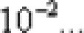
Шаңсорғыш жасырын ластануларды кетіру үшін қолданылады.
3. Арнайы қоспалар болатқа арнайы қасиеттерге жету үшін әдейі енгізіледі. Бұл қоспалар легирлеуші элементтер деп аталады, ал болаттар легирленген болаттар деп аталады.
Легирлеуші элементтердің мақсаты.
Негізгі легирлеуші элемент - хром (0,8...) Ол болаттың қатаюын арттырады және жоғары және біркелкі қаттылығын алуға көмектеседі. Хром болаттарының суық сынғыштық шегі (0...-100 ) ⁰ C.
Қосымша легирлеу элементтері.
Бор - 0,00,3 ⁰ o. Қатқылдануды арттырады, сондай-ақ сынғыштық шегін арттырады (20...-60 º s).
Марганец - қатаюды арттырады, бірақ дәннің өсуіне ықпал етеді және сынғыштық шегін (40...) дейін арттырады.
Титан ¹⁰⁰ ) хром-марганецті болаттың дәндерін тазарту үшін енгізіледі.
⁰ ⁰⁾ енгізу қатаюды арттырады және хромның сынғыштық шегін төмендетеді.
20... -120 ⁰ C. Молибден болаттың статикалық, динамикалық және шаршау беріктігін арттырады және оның ішкі тотығуға бейімділігін жояды. Сонымен қатар, молибден никель құрамдас болаттарда температураның төмендеуіне бейімділікті төмендетеді.
Хром болаттарындағы ванадий мөлшері (0,1-0,3) дәндерді тазартады және беріктігі мен төзімділігін арттырады.
Хромды болаттарға никельді енгізу беріктігі мен шыңдалғыштығын айтарлықтай арттырады, хромды сынғыштық шегін төмендетеді, сонымен бірге төзімді морттылыққа бейімділігін арттырады (бұл кемшілік молибденді енгізу арқылы өтеледі). Хром-никельді болаттар қасиеттердің ең жақсы комбинациясын ұсынады. Алайда никель тапшы, мұндай болаттарды қолдану шектеулі.
Никельдің айтарлықтай мөлшерін тұтқырлықты төмендетпей мыспен ауыстыруға болады.
Хромомарганец болаттарын кремниймен қорыту хромансил болатын (20KHGS, 30KHGSA) алады. Бұл болаттар беріктік пен төзімділіктің жақсы тепе-теңдігін қамтамасыз етеді және оларды дәнекерлеу, штамптау және өңдеу оңай. Кремний соққыға төзімділік пен температура шегін арттырады.
Қорғасын мен кальцийді қосу өңдеуді жақсартады. Термиялық өңдеу кезінде шыңдау жалпы механикалық қасиеттерді жақсартады.
Болаттағы легирлеуші элементтердің таралуы.
Қорытпа элементтері темір-көміртекті қорытпалардың (феррит, аустенит, цементит) негізгі фазаларында ериді немесе арнайы карбидтер түзеді.
Легирлеуші элементтердің еруі темір атомдарының осы элементтердің атомдарымен алмасуы нәтижесінде жүреді. Бұлар
AMOM торда кернеулер тудырады, бұл оның периодының өзгеруіне әкеледі.
Тор өлшемінің өзгеруі ферриттің қасиеттерін өзгертеді — беріктігі артады, созылғыштығы төмендейді. Хром, молибден және вольфрамның никель, кремний және марганецке қарағанда қатаю қасиеттері төмен. Молибден мен вольфрам, кейде белгілі бір мөлшерде кремний мен марганец беріктікті төмендетеді.
Болаттарда карбидтер периодтық жүйеде темірдің сол жағында орналасқан металдардан (хром, ванадий, титан) түзіледі, олардың d -электрондық жолағы онша толық емес.
Карбид түзілу процесінде көміртек металл атомының d -электрондық жолағын толтыру үшін өзінің валенттік электрондарынан бас тартады, ал металда валенттік электрондар карбидтердің металлдық қасиеттерін анықтайтын металлдық байланыс түзеді.
Көміртек пен металдың атомдық радиустарының арақатынасы 0,59-дан жоғары болғанда типтік химиялық қосылыстар түзіледі: Fe3C, Mn3C, C1A23C6 , C1A7C3 , Fe3W3C , олар күрделі кристалдық торға ие және қыздырғанда аустенитте ериді .
Көміртек пен металдың атомдық радиустарының қатынасы 0,59-дан аз болғанда келесі интерстициалды фазалар түзіледі: Mos, [US, EC, PS, TaC,
W2C - қарапайым кристалдық торға ие және аустенитте еруі қиын.
Барлық карбидтердің қаттылығы мен балқу температурасы жоғары.
4. Кездейсоқ қоспалар.
Болаттардың жіктелуі және белгіленуі
Болаттардың жіктелуі
Болаттар көптеген белгілері бойынша жіктеледі.
- Химиялық құрамы бойынша: көміртекті және легирленген.
- Көміртегі құрамы бойынша:
o төмен көміртекті, көміртегі мөлшері 0,25 дейін o орташа көміртекті, көміртегі мөлшері 0,3-0,6 o жоғары көміртекті, көміртегі мөлшері 0,7-ден жоғары
- Тепе-теңдік құрылымы бойынша: гипоэвтектоид, эвтектоид, гиперэвтектоид.
- Сапасы бойынша. Сапаның сандық көрсеткіші зиянды қоспалардың мөлшері болып табылады: күкірт және фосфор: o O 0 4 S S O 06 ⁰ /0 O 04 P O 02 ⁰ /0 — қарапайым сападағы көміртекті болаттар:
o = O, OZ., — жоғары сапалы болаттар; o O, 03 ⁰ /0 — жоғары сапалы болаттар.
- Балқыту әдісі бойынша:
o мартен пештерінде; o оттегі түрлендіргіштерінде; o электр пештерінде: электр доғасы, индукциялық және т.б.
- Алдын ала жазылу бойынша:
o Құрылымдық болаттар - машина бөлшектері мен механизмдерін жасау үшін қолданылады; o Аспаптық болаттар - әртүрлі құралдарды жасау үшін қолданылады; o Арнайы болаттар - ерекше қасиеттері бар болаттар: электрлік болаттар, арнайы магниттік қасиеттері бар болаттар және т.б.
Болат таңбалау
Болаттардың әріптік-сандық белгіленуі қабылданды
Кәдімгі сападағы көміртекті болаттар (ГОСТ 380).
Болаттардың құрамында күкірт пен фосфордың мөлшері жоғары. Олар St.2kp., BSt.3kp, VSt.3ps, VSt.4sp деп белгіленеді.
St - бұл болат тобының индексі. 0-ден 6-ға дейінгі сандар болаттың әдеттегі маркасының нөмірін білдіреді. Сорт саны артқан сайын беріктігі артып, иілгіштігі азаяды. Жеткізу кезінде болаттың үш тобына кепілдік беріледі: A, B және C. А тобындағы болаттар үшін механикалық қасиеттер жеткізу кезінде кепілдік беріледі; А индексі белгілеуге қосылмаған. В тобындағы болаттар үшін химиялық құрамға кепілдік беріледі. С тобындағы болаттар үшін жеткізілім кезінде механикалық қасиеттері де, химиялық құрамы да кепілдендіріледі.
kp, ps, sp индекстері болаттың тотықсыздану дәрежесін көрсетеді: kp - қайнау, ps - жартылай өлтірілген, sp - өлтірілген.

Жоғары сапалы көміртекті болаттар
Жоғары сапалы болаттар механикалық қасиеттері мен химиялық құрамына кепілдік береді (В тобы). Тотықсыздану дәрежесі әдетте жұмсақ.
Жоғары сапалы құрылымдық көміртекті болаттар екі таңбалы санмен белгіленеді, бұл пайыздың жүзден бір бөлігіндегі көміртектің орташа мөлшерін көрсетеді. Тотықсыздану дәрежесі де өлі күйден өзгеше болса, көрсетіледі.
Болат 08 кп, болат 10 пс, болат 45.
Көміртегі мөлшері сәйкесінше 0,0800 , 0,1000 , 0,4500 құрайды.
Жоғары сапалы көміртекті құрал болаттары U әрпімен (көміртекті құрал болаты) және көміртегі мөлшерін пайыздың оннан бір бөлігінде көрсететін санмен белгіленеді.
Болат U8, болат U 13.
сәйкесінше 0,800 және 1,300 құрайды.
Жоғары сапалы көміртекті құрал болаттары. Бұлар жоғары сапалы көміртекті құрал болаттарына ұқсас таңбаланған, бірақ жоғары сапалы болатты көрсету үшін марканың соңына А әрпі қосылады. Y 10 A болаты .

Жоғары сапалы және жоғары сапалы легирленген болаттар
Белгісі әріптік-сандық болып табылады. Легирлеу элементтері орыс алфавитінің әріптерімен белгіленген шартты белгілерге ие.
Легирлеуші элементтердің белгіленуі:
X - хром, H - никель, M - молибден, B - вольфрам,
K — кобальт, T — титан, A — азот (брендтің ортасында көрсетілген),
G - марганец, D - мыс, F - ванадий, C - кремний,
P - фосфор, P - бор, B - ниобий, C - цирконий, Yu - алюминий

Легирленген құрылымдық болаттар
Болат 15 X 25 H 19 BC 2
Баға екі таңбалы саннан басталады, ол көміртегі құрамын пайыздың жүзден бір бөлігінде көрсетеді. Легірлеуші элементтер келесі тізімде берілген. Элемент белгісінен кейінгі сан оның мазмұнын пайызбен көрсетеді.
Бұл болат маркасының құрамында 0,15% көміртек, 35 % хром, 19% никель, 1,5 %-ға дейін вольфрам және 2%-ға дейін кремний бар. Жоғары сапалы легирленген болаттарды белгілеу үшін марканың соңына А белгісі қосылады.

Легирленген құрал-сайман болаттары
Болат 9ХС, болат мг.
Бағалаудың басында көміртегі мөлшерін пайыздың оннан бір бөлігінде көрсететін бір таңбалы сан көрсетіледі. Егер көміртегі мөлшері ⁰ -ден жоғары болса, сан көрсетілмейді.
Легирлеуші элементтер олардың құрамымен бірге төменде келтірілген. Кейбір болаттардың стандартты емес белгілері бар.

Жоғары жылдамдықты құрал болаттары
Болат P 18
P - бұл болаттар тобының индексі (жылдам сөзінен шыққан, яғни жылдамдық). Көміртегі мөлшері 100-ден жоғары. Бұл сан негізгі легирлеуші элемент - вольфрамның мөлшерін көрсетеді.
Көрсетілген болаттағы вольфрамның мөлшері 1800 құрайды.
Егер болаттарда легирлеуші элементтер болса, олардың құрамы тиісті элементтің белгіленуінен кейін көрсетіледі.

Шарлы мойынтіректер
Ш_Х6 болат, ШХкГС болат
Ш - осы болат тобының индексі. Х болаттағы хромның бар-жоғын көрсетеді. Келесі сан хромның пайыздың оннан бір бөлігіндегі мөлшерін көрсетеді; бұл болаттарда ол сәйкесінше 0,6 және 1,5% құрайды. Болат құрамына кіретін қорытпа элементтері де көрсетілген. Көміртектің мөлшері болаттың 1 % -дан немесе 1% -дан жоғары.

